#СИДИМДОМА или дистанционное обучение дошкольников

Ознакомительная беседа «День весны и труда»

Подготовила:
воспитатель МБОУ «Лицей № 57» Солодовченко Ольга Петровна
Дата проведения: 24.04.2020г.

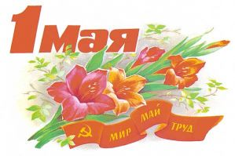
Цель: Познакомить детей с праздником Весны и труда

Задачи:

• Расширение представлений детей о труде взрослых, о значении их труда для общества. ... Они также должны знать, что этот праздник Международный день солидарности

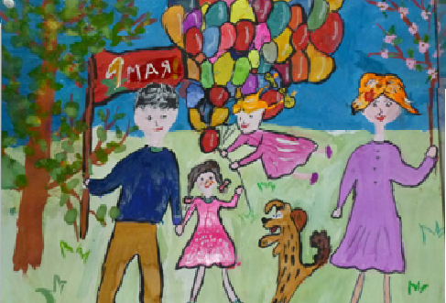

Детям о празднике 1 мая

День весны и труда. Рассказ для детей

1 Мая мы отмечаем в России Праздник весны и труда, День труда, День весны. Именуемый как День международной солидарности трудящихся, Первомай празднуется в ста сорока двух странах мира.
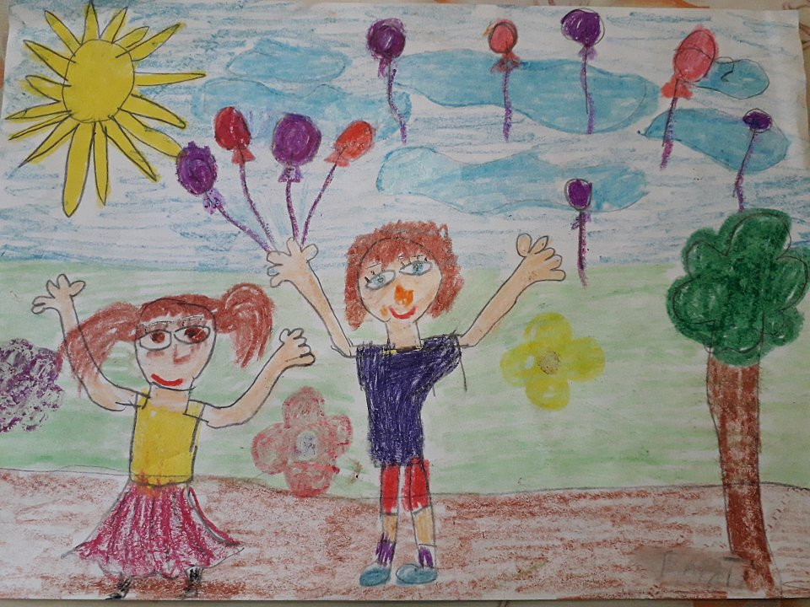
В СССР праздник стали отмечать после Октябрьской революции в 1917 году. Тогда на улицах самого большого государства на планете проводились демонстрации и шествия трудящихся, а также военные парады. Причем в них принимали участие даже дети. 2-го мая люди массово выезжали на природу, таким образом, этот день известен как «маевки». «Маевки» стали символом коллективного отдыха, таким себе «весенним форматом коллективных гуляний». Впрочем, по - мнению многих, именно начало мая — самая подходящая пора для выезда на природу.
В 1992 году правительство РФ переименовало праздник на «Праздник весны и труда». 1 мая 2013 года в торжественных шествиях по московским улицам приняли участие 100 тыс. чел.
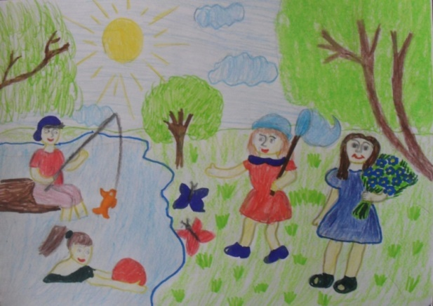
Сегодня 1-е и 2-е мая — традиционные дни, когда семья может выбраться на пикник и отдохнуть. Кроме того, правительства многих стран организуют народные гулянья, ярмарки, выступления известных артистов, а также множество развлекательных мероприятий. В то же время, для других граждан майские праздники — подходящее время, чтобы посадить картошку.

Май в славянском календаре назывался «травень» — месяц роста травы. Сегодня так называется месяц май и в белорусском, и в украинском языках. А вот в словенском языке «травень» — это и апрель, и май, только апрель называется «малый травень», а май — «великий травень». В мае к нам приходит настоящая весна, дни становятся длинными, ночи короткими, все вокруг расцветает, возвращаются перелетные птицы.
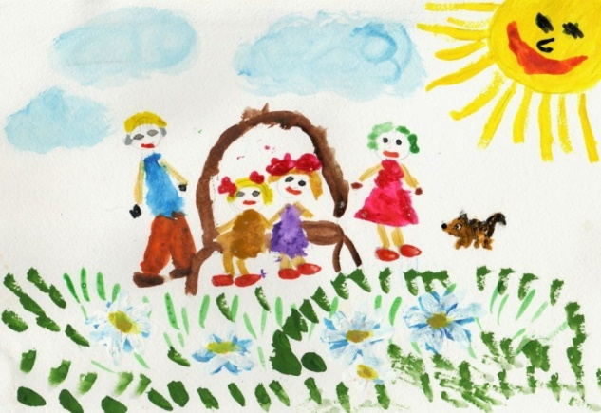
В нашем государственном календаре в этом месяце красным отмечены первое мая — День весны и труда и девятое мая — День Победы.
Рисуем рисунки к праздникам.

